IICIRCUITI E MISURE ELETTRONICHE Sabato 9 settembre 2023
Prof. Cesare Svelto AA 2022/2023
Time available 1 hr 55 min Aula T.1.1 ore 11.30
COGNOME (stampatello): __________________________________ Nome: _________________________
Laurea-anno: FIS-2° C.P. __ __ __ __ __ __ __ __ e firma ____________________________________

Punteggi: pre-compito=6 Es.1=5 Es.2=8 Es.3=6 Es.4=7 TOT=32
N.B. Occorre saper svolgere tutti gli esercizi per poter consegnare il compito (con un esercizio mancante o sostanzialmente non svolto non si deve consegnare). Compiti consegnati e corretti che evidenzieranno un risultato gravemente insufficiente o comunque gravi lacune nella preparazione potranno comportare il salto dell’appello successivo. Occorre motivare tutte le risposte date e indicare i passaggi risolutivi, elencando TUTTI i sottopunti 1A), 1B), ... etc..
L’ordine logico-formale e la buona leggibilità delle risposte fornite costituiranno elemento di valutazione.
S O L U Z I O N I
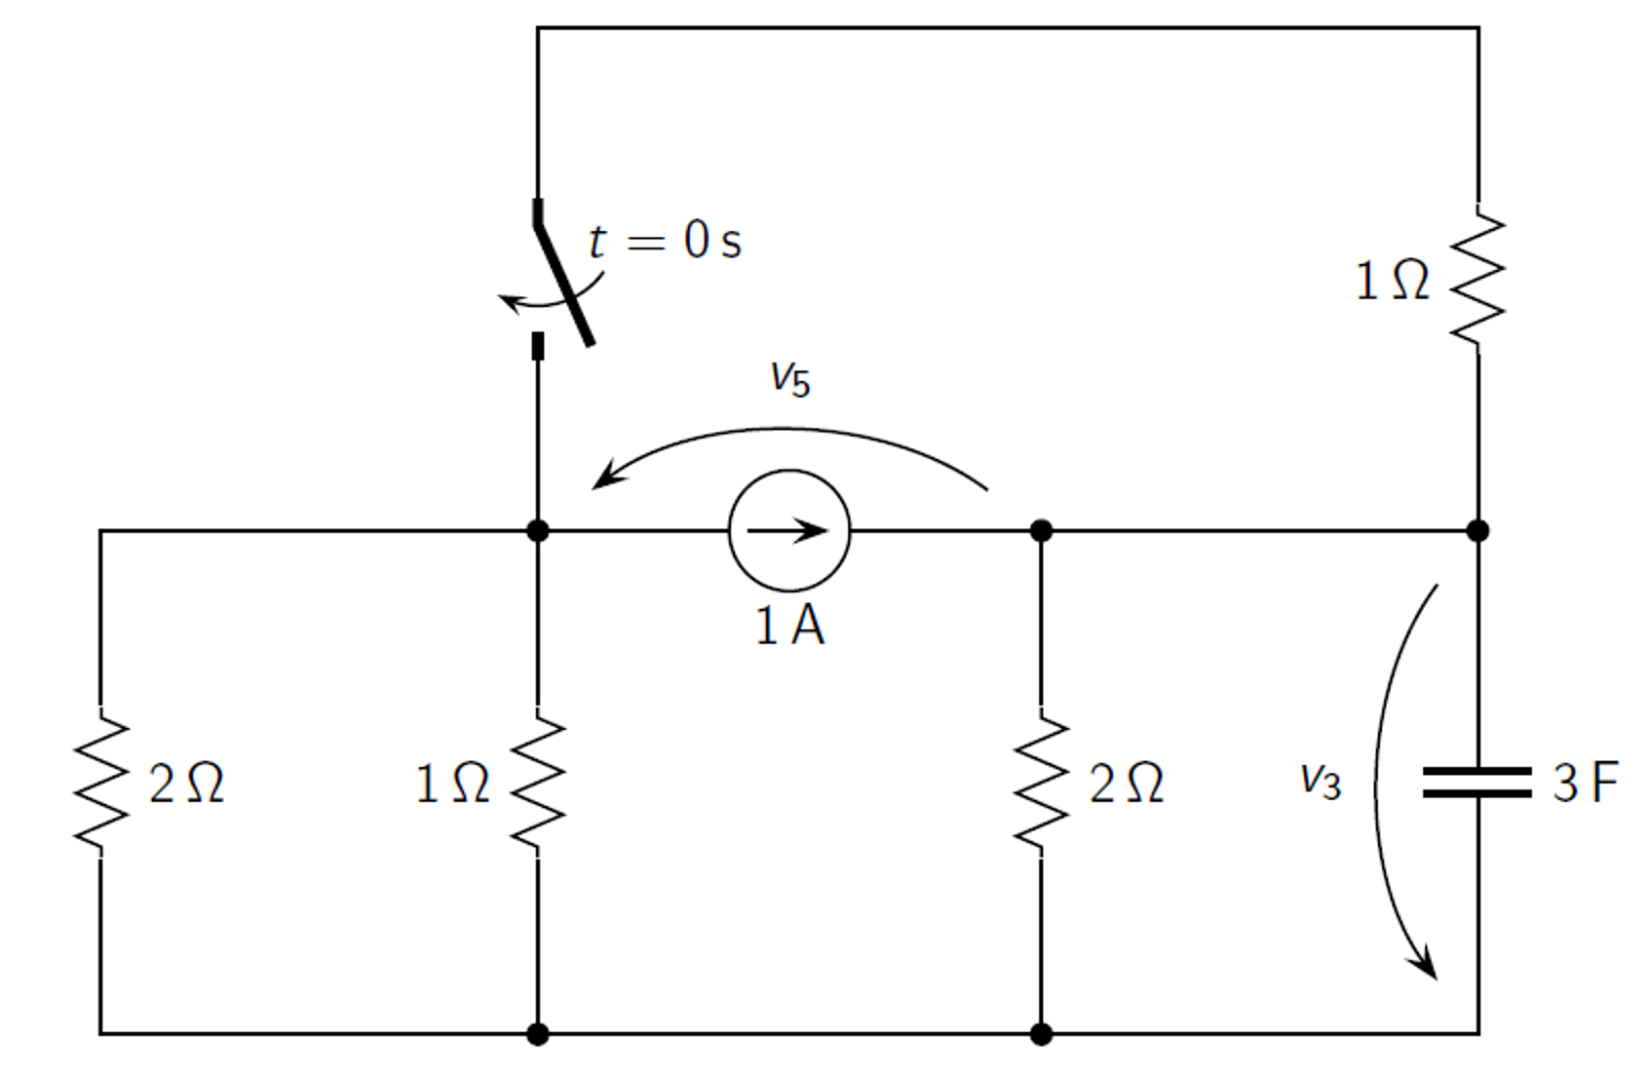
(20 min) Esercizio 1
1) Il circuito indicato in figura è a regime per t<0 s e l’interruttore
si chiude al tempo t=0 s.
1A) Calcolare la resistenza equivalente R_{EQ} vista dal condensatore
e la costante di tempo τ del transitorio.
1B) Ricavare i valori iniziali e finali della variabile di stato
e scrivere l’espressione analitica e numerica di v_{C}(t).

v_{C}
1C) Valutare l’energia E_{C} nel condensatore a fine transitorio.
Mi
³1A) La resistenza equivalente del circuito, vista ai capi del condensatore, si ottiene spegnendo tutti i generatori indipendenti (gen.tens.→c.c. e gen.corr.→c.a.) e combinando tra loro le resistenze rimanenti. Dunque l’interruttore è chiuso (c.c. con v=0 e i qualsiasi) e il gen.corr. spento (i≡0 e v qualsiasi) si considera come un c.a.. Rimangono i 2 Ω=R₂ direttamente in parallelo a C che vanno quindi combinati, in parallelo, con la resistenza serie R_{a} ottenuta dalla somma di R₁=1 Ω, in alto, con quella R_{P}=(2 Ω // 1 Ω), a sinistra nel circuito.
R_{a}=R₁+R_{P}=1+(2⋅1)/(2+1)=1+2/3=5/3 Ω; R₂=2 Ω; R_{EQ}=R_{a}//R₂=(5/3⋅2)/(5/3+2)=(10/3)/(11/3)=10/11 Ω≅0.91 Ω
La costante di tempo del circuito RC è τ =RC=R_{EQ}⋅C=30/11 s≅2.73 s.
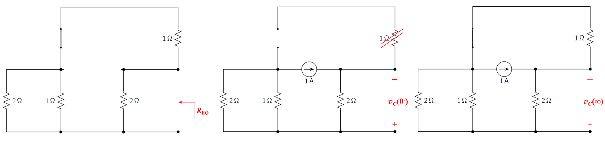
R₁
R_{P}
R₂

⁵1B) Calcoliamo la variabile di stato, v_{C}, prima del transitorio. Nella situazione di regime, il condensatore si comporta come un c.a. e la corrente del generatore scorre tutta nel resistore R₂=2 Ω posto in parallelo a C: pertanto, con il verso indicato nel circuito in Figura, si ottiene immediatamente il valore v_{C}(t=0⁻)=-(2 Ω)⋅(1 A)=-2 V e per le proprietà di continuità della variabile di stato v_{C}(0⁺)=v_{C}(0)=v_{C}(0⁻)=-2 V che è dunque il valore iniziale.
Per calcolare il valore finale, v_{C}(t→∞ s), osserviamo che nuovamente il circuito si troverà a regime e con il condensatore equivalente a un c.a. ma, questa volta, con l’interruttore chiuso e dunque equivalente a un c.c.. La corrente del generatore vede due vie poste in parallelo: da un lato (verso l’alto) quella attraverso il resistore R₁ da 1 Ω, in alto, e dall’altro lato (verso il basso) quella attraverso R₂ in serie con R_{P}=(2 Ω // 1 Ω), a sinistra nel circuito: R_{b}=R₂+R_{P}=2+(2⋅1)/(2+1)=2+2/3=8/3 Ω. Dobbiamo quindi calcolare il partitore di corrente tra R₁ e R_{b} e poi considerare che la corrente I₂ attraverso R_{b} sta anche tutta attraversando R₂ per sviluppare su di essa, e anche ai capi del condensatore la tensione V₂=R₂⋅I₂=-v_{C}(∞). Dal partitore di corrente si ottiene I₂=R₁/(R₁+R_{b})⋅(1 A)=1/(1+8/3)=3/11 A. Quindi v_{C}(∞)=-R₂⋅I₂=-6/11 V≅-0.55 V.
L’espressione analitica per la variabile di stato v_{C} durante il transitorio è:
v_{C}(t) = [v_{C}(0⁺)-v_{C}(∞)]exp(-t/τ) + v_{C}(∞)
L’espressione numerica per la variabile di stato v_{C} durante il transitorio è:
v_{C}(t) = { [ -2+6/11 ]⋅exp(-11/30t_{[s]}) -6/11 } V = {-16/11⋅exp(-11/30⋅t)-6/11} V ≅ { -1.46⋅exp(-0.37⋅t) -0.55 } V

²1C) L’energia elettrica immagazzinata nel condensatore è in ogni istante di tempo E_{C}=(1/2)C[v_{C}]². Valutando questa energia a regime per t→∞ s, e dunque con v_{C}(∞)=-6/11 V≅-0.55 V, otteniamo E_{C}=0.5⋅3⋅36/121≅0.45 J.

TOT = 10 punti da essere scalati per ×10/10 per un voto finale in decimi e poi adattati al punteggio dell’esercizio.
(35 min) Esercizio 2
2) In un circuito elettrico con soli resistori e un induttore di valore L=0.2 H si misura la tensione ai capi dell’induttore dopo l’apertura di un interruttore al tempo t=0 s.
Nei primi 20 ms del transitorio, si osservano i seguenti valori di tensione in funzione del tempo v_{L}(t):

t (ms) | 1 | 2 | 5 | 10 | 16
v_{L}(V) | 4.9 | 4.0 | 2.2 | 0.812 | 0.245
2A) Riportare i valori sperimentali in un diagramma cartesiano quantitativo.
2B) Ricorrendo alla regressione lineare ai minimi quadrati, si individuino il valore iniziale v_{L0} e il valore finale v_{L∞} della tensione ai capi dell’induttore, la costante di tempo τ del circuito e la sua resistenza equivalente R_{EQ}.
N.B. In particolare in questa risposta, si indichino con cura tutti i ragionamenti e i passaggi svolti,
perché ciò è utile a valutare il procedimento seguito anche in assenza di un risultato finale corretto.
[solo se non si è riusciti a calcolare R_{EQ} al punto 2B), si usi nel seguito R_{EQ}=50 Ω]
2C) Volendo visualizzare correttamente il transitorio del punto 2) sullo schermo di un oscilloscopio digitale, quali impostazioni dovremmo scegliere per lo strumento: indicarle tutte e motivando ciascuna scelta fatta.
2D) A transitorio esaurito si applica in parallelo all’induttore (che è in parallelo a R_{EQ}) un generatore di corrente sinusoidale con ampiezza I₀=2 A, frequenza f₀=50 Hz, e fase iniziale ϕ₀=π/3.
Si ricavino i fasori delle correnti nell’induttore, I_{L}, e nella resistenza equivalente, I_{R}.
Si calcolino la potenza apparente, attiva, e reattiva assorbite dai due bipoli.

²2A) Il diagramma cartesiano quantitativo (con assi X-Y scale graduate e valori numerici, grandezze rappresentate, e corrispondenti unità di misura) è mostrato nella Figura seguente con i valori o punti sperimentali indicati in rosso (la curva in blu è una interpolante qualitativa “ad occhio”):
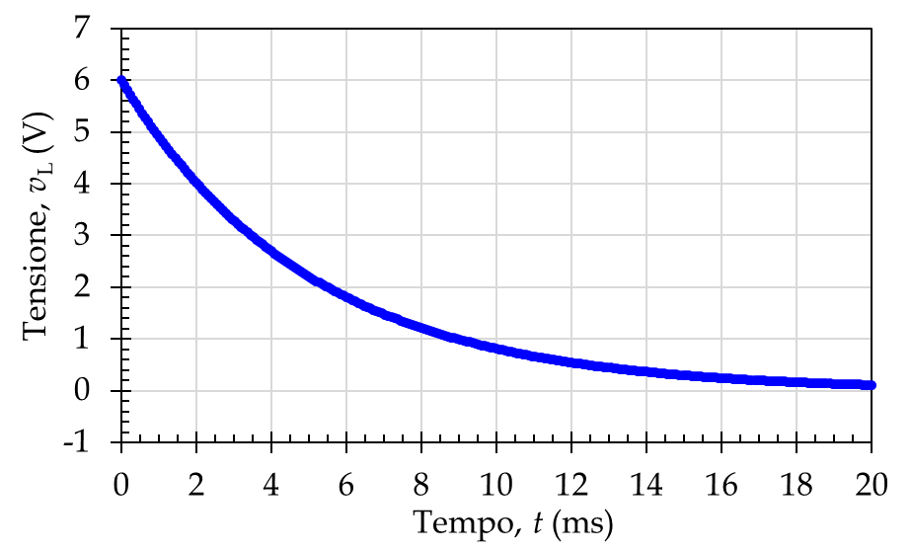

⁴2B) Come ben noto, il transitorio di “scarica” della tensione v=v_{L} ai capi di un induttore L, con valore di induttanza L e resistenza equivalente di valore R, avviene secondo la legge di decadimento esponenziale:
v_{L}(t)=v_{L,0}exp(-t/τ)+v_{L,∞}=v_{L,0}exp(-t/τ) con costante di tempo τ =L/R
dove il valore finale della tensione è teoricamente zero in quanto L a regime (qui per t🡪∞) si comporta come un cc..
Dato che l’andamento dei punti sperimentali deve seguire una curva esponenziale, per linearizzare la relazione tra v e t occorre calcolare un logaritmo, meglio naturale, della tensione misurata. Si può allora passare a nuove variabili adimensionali, x=t/(1 ms) e y=ln[v/(1 V)], per poi ottenere tra le due nuove variabili x e y una relazione lineare:
y (t) = ln[v_{L,0}(t)/(1 V)]-x/[τ /(1 ms)] =mx+q
Abbiamo scelto y=ln[v(t)/(1 V)] e x=t/(1 ms) e la retta ha parametri m=-1/τ /(1 ms) e q=ln[v_{L,0}/(1 V)].
I punti sperimentali convertiti nelle nuove variabili adimensionali x e y sono pertanto:
Mi
x = t / (1 ms) | 1 | 2 | 5 | 10 | 16
y = ln [ v_{L} / (1 V) ] | 1.59 | 1.39 | 0.789 | -0.208 | -1.41

Applicando le formule della regressione lineare i minimi quadrati, ai 5 punti x_{i} e y_{i} della tabella, si ottiene:
m = -0.200 da cui τ = -1/m ⋅(1 ms) = 5 ms
q = 1.787 da cui v_{L,0} = exp(q) ⋅(1 V) = 5.972 V ≅ 6 V
Si osservi come il valore ottenuto di v_{L,0}≅6 V “torni bene” con il valore iniziale dell’andamento qualitativo mostrato nel grafico precedente. E anche la costante di tempo τ=5 ms sembra coerente con i valori di tensione misurata ai tempi 1τ=5 ms e 2τ=10 ms che sono circa, rispettivamente, il 37 % (e⁻¹) e il 13.5 % (e⁻²) del valore iniziale.
Dato che per un transitorio del 1° ordine di tipo RL la costante di tempo è τ=L/R (con R=R_{EQ}), nota la costante di tempo si può prontamente ricavare la resistenza equivalente: R_{EQ}=L/τ =39.9 Ω≅40 Ω.
Riassumendo, le risposte ai quesiti di questo punto sono: v_{L,0}≅6 V, v_{L∞}=0 V, τ =5 ms, R_{EQ}≅40 Ω.
NOTA: con L=200 H, risulta invece R_{EQ}≅40 kΩ e i corrispondenti valori alternativi, evidenziati, al punto 3D).

³2C) Osserviamo che l’asse temporale della visualizzazione si deve estendere almeno da 1 ms (o poco prima), per il primo punto sperimentale, fino a 16 ms (o poco dopo), per l’ultimo punto sperimentale. Possiamo utilmente scegliere un asse temporale esteso da 0 ms fino a 20 ms e quindi individuare per l’oscilloscopio una amplificazione orizzontale A_{X}=(20 ms)/(10 DIV)=2 ms/DIV. L’accoppiamento tra lo strumento e il segnale d’ingresso deve essere un accoppiamento in DC dato che le variazioni del segnale sono relativamente lente e anche perché vogliamo poter osservare la presenza di eventuali offset o derive lente. Osservando i punti sperimentali notiamo che il valore iniziale è certamente superiore a circa 5 V (e dal punto 2B abbiamo trovato v_{L,0}≅6 V) mentre il valore finale, come previsto dalla Teoria per la tensione ai capi di un induttore a transitorio esaurito, deve essere v_{L,∞}=0 V: pertanto, il salto di tensione da osservare sulla scala verticale dell’oscilloscopio può essere di circa Δv_{TRANS}=(v_{L,0}-v_{L,∞})≅6 V. Per la scala verticale, occorre utilmente scegliere una amplificazione verticale A_{Y}=(6 V)/(8 DIV)=0.75 V/DIV🡪1 V/DIV e con il comando vertical position possiamo fissare lo zero della scala verticale o GND position alla prima divisione dal basso, di modo che l’asse di tensioni visualizzabili vada da -1 V (in basso sullo schermo) fino a +7 V (in alto sullo schermo). Il trigger deve necessariamente essere scelto con un pre-trigger, ad esempio al 50 %, per mostrare anche l’inizio del transitorio, e in questo caso con un livello di trigger V_{TR}=+0.812 V (corrispondenti al punto misurato per t=10 ms che è al centro dell’asse orizzontale) e necessariamente con una pendenza negativa (slope -) dato che il transitorio è tutto “in discesa”. Se il pre-trigger scelto è diverso da 50 %, allora anche V_{TR} sarà diverso e scelto conseguentemente ma sempre con slope -. Almeno teoricamente, è possibile scegliere un trigger con livello in prossimità del valore iniziale e senza pre-trigger, ma ciò è comporta la perdita di una parte iniziale del transitorio e rischi di desincronizzazione in presenza del rumore.

⁴2D) Trasformiamo il circuito operante in regime sinusoidale, con pulsazione ω=100π rad/s, nel dominio dei fasori:
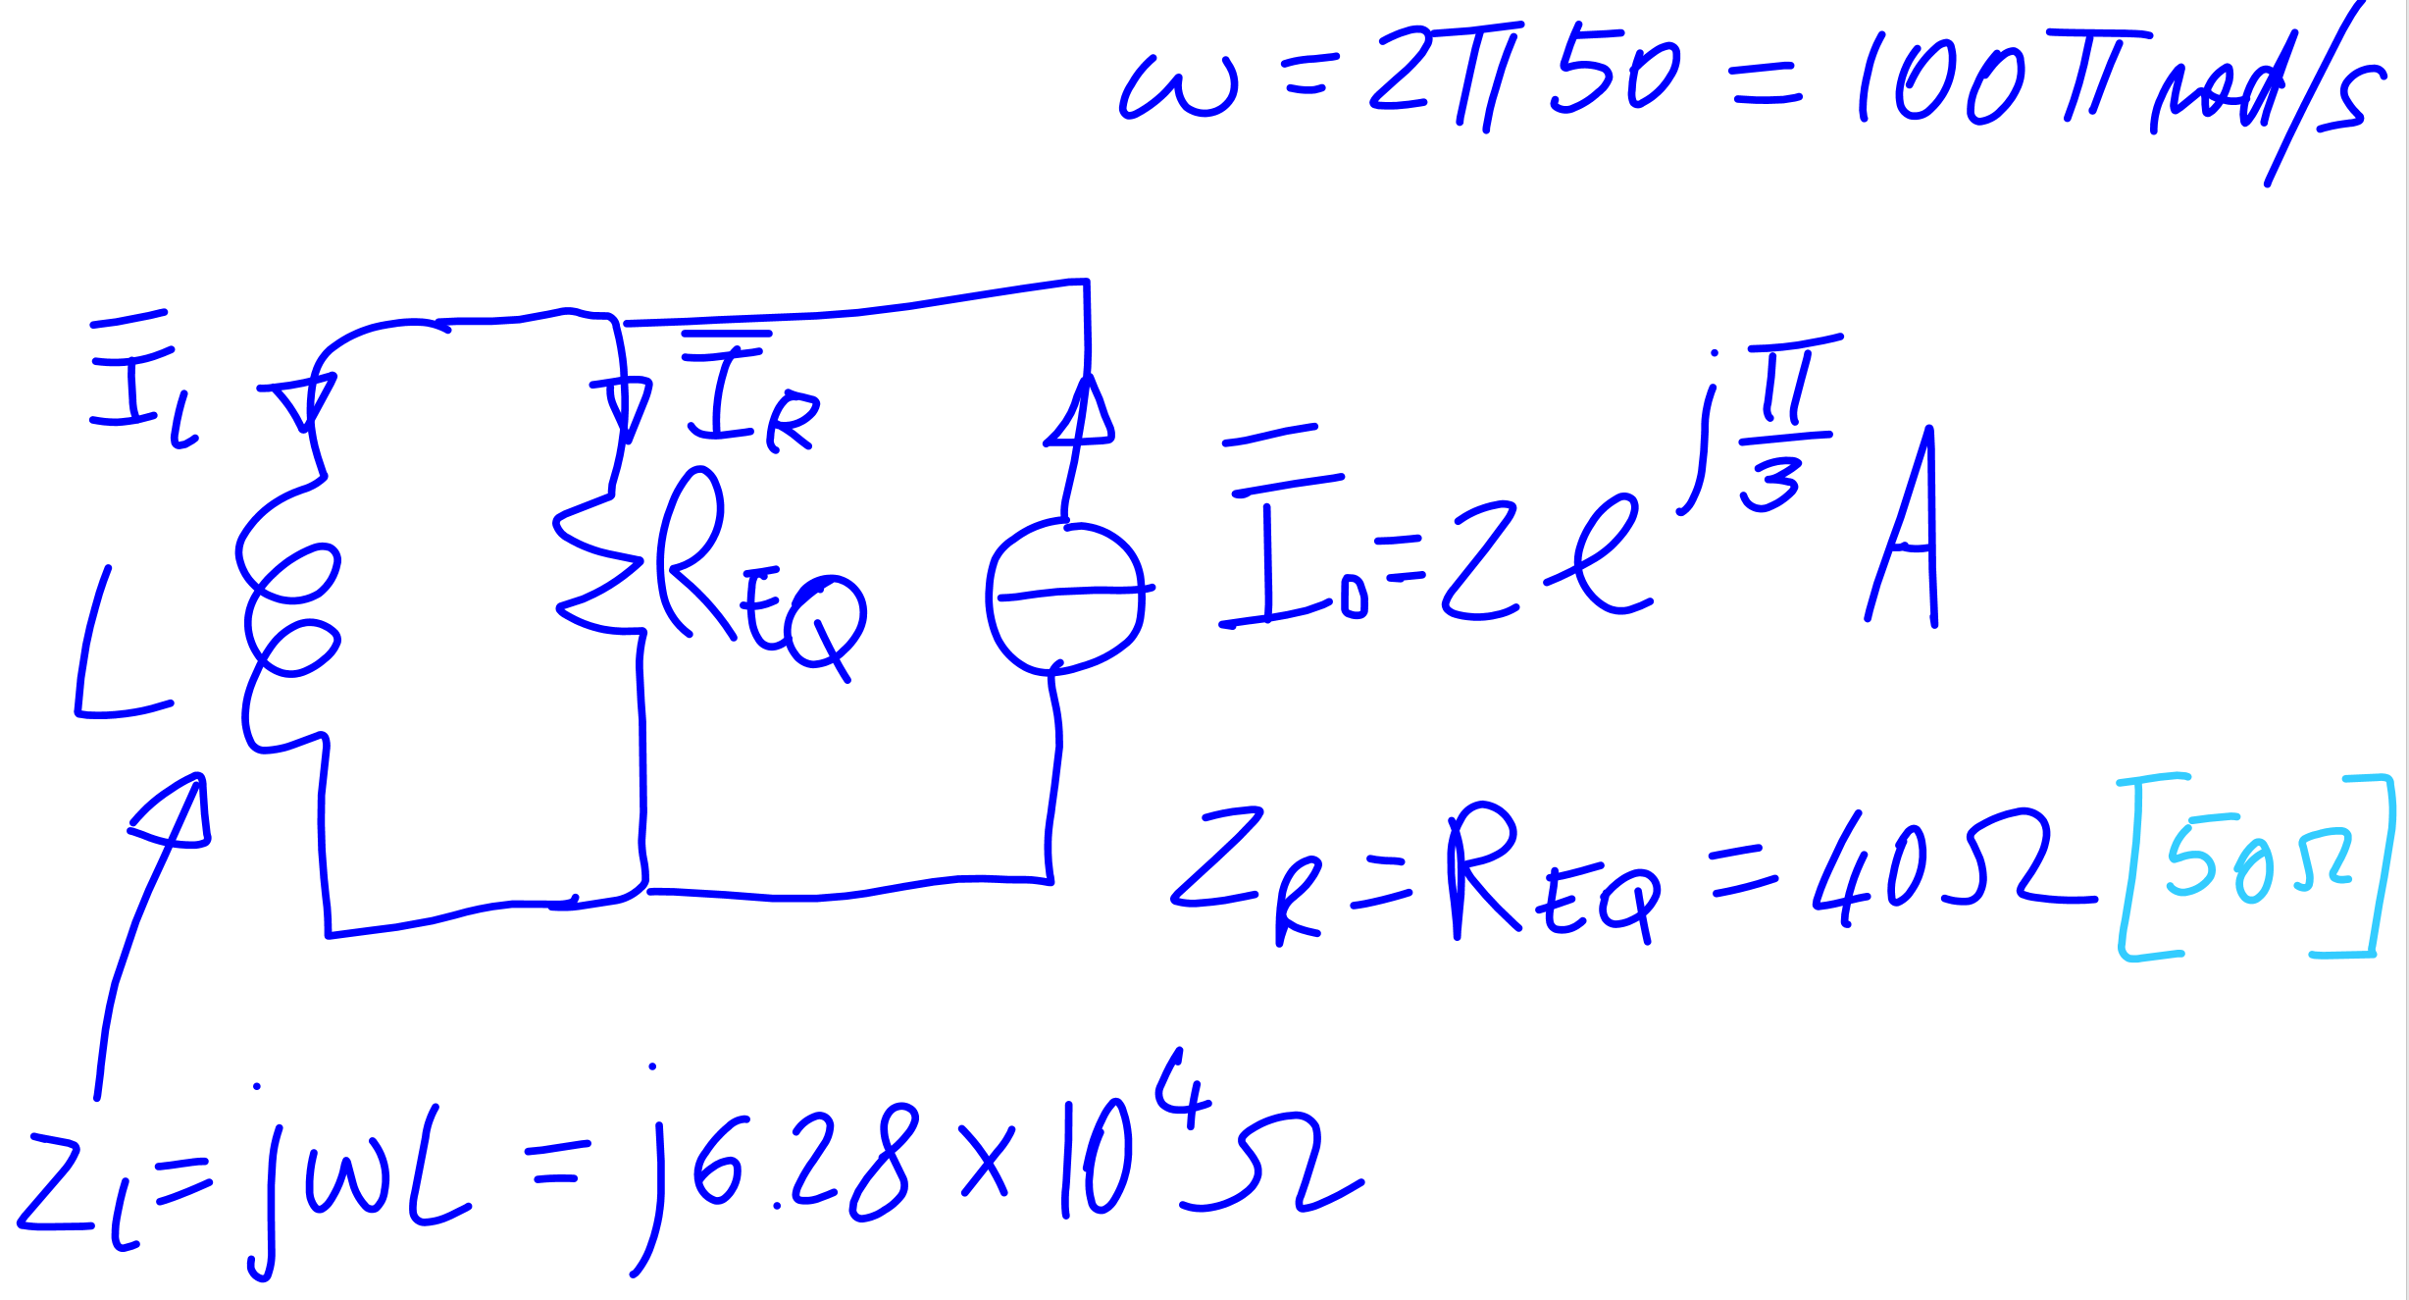
Applicando il partitore di corrente al fasore I₀ =2e ^{jπ/3} A≅(1.000+j1.732) A del generatore, otteniamo i fasori I_{L} e I_{R}:
I_{R} = I₀ = (-0.0731+j1.6855) A (0.9989+j1.7327) A
I_{L} = I₀ = (1.0731+j0.0465) A (1.1031-j0.6359) mA [o anche I_{L}=I₀-I_{R}, che dà lo stesso risultato]
La tensione ai capi del parallelo è:
V = Z⋅I₀ = (Z_{L}Z_{R})/(Z_{L}+Z_{R})⋅I₀ = (-2.922+j67.42) V ≅ (-3+j67) V (40+j70) V [o anche V = Z_{L}⋅I_{L} = Z_{R}⋅I_{R}]
La potenza apparente sui due bipoli è:
S_{R} = ⎪S_{R}⎪ = ⎪ (1/2)V_{R}I_{R}* ⎪ = ⎪57 VA 80 VA ⎪ = 57 VA 80 VA
S_{R} = ⎪S_{L}⎪ = ⎪ (1/2)V_{L}I_{L}* ⎪ = ⎪ j36 VA j51 mVA ⎪= 36 VA 51 mVA
con potenze attive:
P_{R} = Re{S_{R}} = 57 W 80 W
P_{L} = Re{S_{L}} = 0 W [≡0 come previsto dalla Teoria per un bipolo reattivo]
e infine con potenze reattive:
Q_{R} = Im{S_{R}} = 0 VAR [≡0 come previsto dalla Teoria per un bipolo resistivo]
Q_{L} = Im{S_{L}} = 36 VAR 51 mVAR

TOT = 13 punti da essere scalati per ×10/13 per un voto finale in decimi e poi adattati al punteggio dell’esercizio.

(30 min) Esercizio 3
3) Con un fornelletto elettrico si riscalda 1 L (un litro) di acqua dalla temperatura ambiente, assunta pari a T_{AMB}=25 °C con incertezza trascurabile, sino ad una temperatura finale T_{F}. Si sa che il fornelletto è alimentato direttamente dalla tensione di rete spagnola e presenta una resistenza elettrica R_{EL}=121 Ω, con incertezza estesa di 3.6 Ω per un livello di confidenza del 99.7 %. Per ipotesi, tutta la potenza elettrica del fornelletto viene ceduta all’acqua (1 cal = 4.18 J per ΔT=1 in 1 g di acqua), senza altre dissipazioni, per un tempo di riscaldamento totale t_{TOT}=5 minuti, misurato con un orologio analogico da polso con lancetta contasecondi e privo di non-idealità.
3A) Una termoresistenza R=R(T), lineare con la temperatura e di valore R₀=1 kΩ a T₀=25 °C con coefficiente termico α_{T}=(ΔR/R₀)/ΔT=3 %/K, misura la temperatura finale: si alimenta R con una corrente I=1 mA, incerta a 1 ppm, e si legge la tensione ai suoi capi V=1.450 V con un DVM ideale a k3e½ cifre operante sul range di ±2 V. Si ricavi la misura della temperatura finale T_{F,A} con l’incertezza in notazione compatta a una cifra decimale.
3B) La temperatura finale dell’acqua viene misurata con un termometro a colonna di mercurio, con sensibilità di 1 mm/K, che nel passaggio dalla temperatura ambiente a quella finale si allunga di 14 mm. Gli allungamenti della linea di mercurio sono graduati ogni millimetro (risoluzione δL=1 mm per ogni lettura). Si ricavi la misura della temperatura finale T_{F,B}, con l’incertezza ad una sola cifra decimale.
3C) Si ricavi la misura della temperatura finale e l’incertezza tipo, come calcolata indirettamente: T_{F,C}±u(T_{F,C}).
3D) Si discuta la compatibilità tra le tre misure di temperatura (T_{F,A}, T_{F,B}, T_{F,C}), valutando i valori k_{MIN} (con 3 cifre significative) per i diversi fattori di copertura minimi per la compatibilità. Si commenti il risultato ottenuto.
3E) Si ricavi la miglior stima della temperatura finale T_{F} e la sua incertezza standard, assoluta e relativa.

6
²3A) Il voltmetro digitale legge V=RI=1450 mV con risoluzione ΔV=1 mV e dunque con incertezza di quantizzazione u(V)=ΔV/=0.29 mV per una incertezza relativa u_{R}(V)=u(V)/V≅200 ppm>>u_{R}(I)=1 ppm. Se ne ricava R=V/I=1.45 kΩ, con incertezza di 200 ppm. Dal coefficiente termico della termoresistenza, si ricava la variazione di temperatura da T_{AMB}=T₀=25 °C che è ΔT=(ΔR/R₀)/α_{T}=(450/1000)/(3×10⁻²)=15 °C e pertanto T_{F,A}=T_{AMB}+ΔT=40 °C. Inoltre, l’incertezza relativa su ΔT sarà la stessa che si ha su ΔR (N.B. ΔR=450 Ω). In termin assoluti u(ΔR)=u(R), dato che R₀ ha incertezza trascurabile, ma essendo ΔR~(1/3)R se ne deduce che u_{R}(ΔR)=600 ppm~3u_{R}(R)=200 ppm. Pertanto u_{R}(ΔT)=u_{R}(ΔR)=600 ppm con una incertezza assoluta u(ΔT)=6×10⁻⁴⋅(15 °C)~9×10⁻³ °C=9 mK. Poiché l’incertezza su T_{AMB} è trascurabile, u(ΔT) è anche l’incertezza assoluta su T_{F,A} e quindi u(T)_{F,A}=0.009 °C.
Infine, la misura con la termoresistenza risulta T_{F,A}=40.000(9) °C.

²3B) Il termometro a mercurio ha sensibilità S=ΔL/ΔT=1 mm/°C. Dato l’allungamento osservato, ΔL=14 mm, se ne deduce una variazione di temperatura ΔT=T_{F,B}-T_{AMB}=S⋅ΔL=14 °C e quindi T_{F,B}=T_{AMB}+ΔT=39 °C. La misura dell’allungamento ΔL della linea di mercurio comporta l’osservazione di due posizioni sulla scala graduata in millimetri, L₁ e L₂, e poi il calcolo della differenza ΔL=L₂-L₁. Ciascuna misura di lunghezza ha risoluzione δL=1 mm e quindi una incertezza di quantizzazione u(L_{1,2})=(1 mm)/=0.29 mm. Si deduce u(ΔL)=u(L_{1,2})=0.41 mm con incertezza relativa u_{R}(ΔL)=0.41/14=3 %=u_{R}(ΔT) e poi con incertezza assoluta u(ΔT)=3 %⋅(14 °C)=0.4 °C, che è anche pari alla incertezza su T_{F,B} essendo u(T)≅0 per ipotesi.
Infine, la misura con il termometro a linea di mercurio risulta T_{F,B}=39.0(4) °C.

²3C) La resistenza elettrica R_{ELE} ha una incertezza estesa U(R_{ELE})=3.6 Ω=k⋅u(R_{ELE}) con k=3, per la confidenza al 99.7 % in un modello di probabilità normale. Pertanto, l’incertezza standard è u(R_{ELE})=U(R_{ELE})/k=1.2 Ω con una incertezza relativa u_{R}(R_{ELE})=u(R_{ELE})/R_{ELE}≅1 %. La tensione di rete in Europa, e dunque anche in Spagna, ha un valore efficace V_{RETE}=220 V con una incertezza non nota e che potremo assumere inferiore all’1 %. La potenza elettrica del fornelletto è P=(V_{RETE,EFF})²/R_{ELE}=(220 V)²/(121 Ω)=400 W=0.4 kW (inferiore ai 3.5 kW di base per un impianto elettrico domestico). L’incertezza sulla potenza è u_{R}(P)=[4u²_{R}(V_{RETE,EFF})+u²_{R}(R_{ELE})]≅ u²_{R}(R_{ELE})≅1 % per l’ipotesi fatta secondo cui u²_{R}(V_{RETE,EFF})<<10⁻⁴. L’intervallo di tempo t_{TOT}=5 min⋅(60 s/min)=300 s è misurato con risoluzione Δt=1 s, molto probabilmente sia sull’istante iniziale che sull’istante finale: pertanto u(t_{TOT})=⋅Δt/=Δt/≅0.41 s, con una incertezza relativa u_{R}(t_{TOT})=(0.41 s)/(300 s)=0.14 %<<u_{R}(P). La quantità di energia (energia termica, ovvero calore) fornita dal fornelletto all’acqua nel tempo di lavoro t_{TOT} è E=Q=P⋅t_{TOT}=120 kJ≅28.7 kcal ed essendo u_{R}(t_{TOT})<<u_{R}(P) si avrà u_{R}(E)≅u_{R}(P)≅1 %. Per innalzare la temperatura di 1 kg (=1 l) di acqua di 1 °C=1 K occorre una quantità di energia E₁=4180 J=4.18 kJ e dunque la temperatura finale dell’acqua è T_{F,C}=T_{AMB}+E/E₁⋅(1 °C)=25 °C+28.71 °C=53.71 °C (l’innalzamento di ~28.7 °C della massa 1 kg di H2O risulta anche dalle 28.7 kcal teoricamente interamente cedute dal fornelletto all’acqua). L’incremento di temperatura dell’acqua, come visto proporzionale a E e dunque anche a P, ha una incertezza relativa dell’1 % e allora u(T_{F,C})=u_{R}(E)⋅(E/E₁)⋅(1 °C)=u_{R}(P)⋅(28.71 °C)≅0.29°C.
Infine, la misura indiretta dal calcolo del riscaldamento dell’acqua risulta T_{F,C}=53.71 °C±0.29 °C≅53.7(3) °C.

²3D) Per verificare la compatibilità tra le 3 misure indipendenti, occorre valutare la compatibilità tra le possibili coppie di misure. Per 2 misure indipendenti m₁±u(m₁) e m₂±u(m₂), occorre valutare se
con un fattore di copertura ragionevole (k=1, 2, o 3)
Dai valori e dalle incertezze ricavate ai punti precedenti, si vede subito che la 3ª misura sembra “piuttosto lontana”, anche rispetto alle rispettive incertezze, dalle altre due (e probabilmente sarà incompatibile con loro) mentre la 1ª e la 2ª misura appaiono “abbastanza vicine” tra loro (e probabilmente saranno compatibili l’una con l’altra).
Nel caso considerato abbiamo T_{F,A}=(40.000±0.003) °C, T_{F,B}=(39.0±0.41) °C, e T_{F,C}=(53.7±0.3) °C:
per cui k_{MIN,A-B}=2.44 🡪 1ª e 2ª mis. compatibili con k∼2.5
per cui k_{MIN,A-C}=46 🡪 1ª e 3ª mis. incompatibili
per cui k_{MIN,B-C}=29 🡪 2ª e 3ª mis. incompatibili.
Le misure A e B sono tra loro adeguatamente compatibili, con k≅2.5, mentre la misura C è decisamente incompatibile (k_{COMP}∼45 o 30) con ciascuna delle altre due. Questo avviene molto probabilmente perché la misura indiretta del riscaldamento dell’acqua non ha tenuto conto di alcune dissipazioni della energia del fornelletto che non hanno utilmente riscaldato il volume d’acqua considerato: infatti dal calcolo teorico risulta un riscaldamento “eccessivo” dell’acqua (incoerente con le altre due misure della temperatura finale).

²3E) La miglior stima della misura si ottiene dalle due misure compatibili (indicate genericamente con “m_{X/Y}” e con incertezza u(m_{X/Y})), attraverso la loro media pesata con pesi 1/INC²:
m = m_{MP} = = 40.000 °C = T_{F} = T_{F,A}
con una incertezza della media pesata
u(m) = = 0.003 °C = u(T_{F}) = u(T_{F,A})
ed infine una incertezza relativa u_{R}(m) =u(m)/m =7.5⋅10⁻⁵=75 ppm = u_{R}(T_{F}) = u_{R}(T_{F,A}).
N.B. Essendo il “peso” 1/u²(m_{A})>>1/u²(m_{B}), si poteva dedurre anche senza calcoli che m≅m_{A} [🡪 T_{F}≅T_{F,A}] e quindi anche che u(m)≅u(m_{A}) [🡪 u(T_{F})≅u(T_{F,A})].

TOT = 10 punti da essere scalati per ×10/10 per un voto finale in decimi e poi adattati al punteggio dell’esercizio.

(25 min) Esercizio 4
4A) E’ assegnato il circuito sotto indicato: si calcolino la tensione V_{I} e la tensione V_{X}.
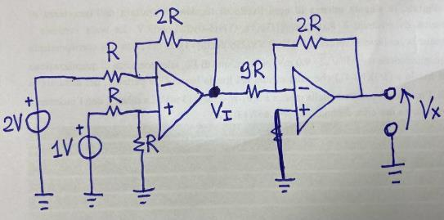
Se non si è riusciti a risolvere il circuito con gli OP-AMP, si può comunque svolgere il seguito assumendo V_{X}=4/9 V
4B) La tensione V_{X} viene misurata con un DMM a 6 e ½ cifre, integratore a doppia rampa, bipolare, con portata P=20 V. Se il rumore e incertezza interni dello strumento sono di 10 volte superiori (come σ ) alla incertezza di quantizzazione, si esprima la misura V_{X,DMM} con l’incertezza in notazione compatta a una cifra decimale.
4C) La stessa tensione V_{X} viene anche misurata con un oscilloscopio digitale, con amplificazioni a passi predefiniti 1-2-5-10, impiegando i due marker orizzontali (risoluzione digitale dettata dall’ADC e dalla scala e amplificazione verticale) e ricavando in questo caso la misura per differenza tra V_{X} e il livello di GND, entrambi misurati. Si esprima la misura V_{X,OSC} con l’incertezza in notazione compatta e ad una sola cifra decimale.
4D) Per il DVM del DMM al punto 4B), si valuti la reiezione teorica massima in ampiezza espressa in dB, r_{MAX,dB}, in una singola misura di tensione, per un disturbo sinusoidale con frequenza f_{D}=222 Hz e ampiezza efficace V_{D,EFF}=1/ V.

²4A) Il guadagno del 1° OP-AMP rispetto al generatore di tensione da 2 V è chiaramente G₂=-2R/R=-2 mentre rispetto al generatore di tensione da 1 V il guadagno è G₁=(1/2)⋅(3R/R)=+3/2, dove il fattore (1/2) deriva dal semplice partitore di tensione su due resistenze uguali. Il guadagno del 2° OP-AMP rispetto alla sua tensione d’ingresso V_{I} è il guadagno dell’OP-AMP invertente e pari in questo caso a G=-(2R/9R)=-2/9.
Visti i guadagni degli OP-AMP, la prima tensione cercata è V_{I}=G₁⋅(1 V)+G₂⋅(2 V)=(3/2-4) V=-5/2 V=-2.5 V (tensione intermedia) e la seconda tensione cercata è V_{X}=G⋅V_{I}=(-2/9)⋅(-5/2 V)=5/9 V≅0.555 555 556 V (tensione di uscita o finale).
Se non si è riusciti a risolvere il circuito con gli OP-AMP, come indicato nel testo dell’esercizio, si può comunque svolgere il seguito e dare le risposte successive assumendo V_{X}=4/9 V≅0.444 444 444 V.

³4B) La dinamica del DMM usato da DVM è ±20 V, con indicazione del display fino a ±19.999 99 V (6 e ½ cifre, come indicato nel testo). La risoluzione del display, e in assenza di altre informazioni anche della misura è dunque ΔV_{DMM}=10 μV con una corrispondente incertezza di quantizzazione u_{Q,DMM}=(10 μV)/=2.9 μV≅3 μV. Le altre fonti di incertezza (“INT”=interne) dello strumento comportano una incertezza u_{INT,DMM}=10⋅u_{Q,DMM}=29 μV≅30 μV. Nella somma quadratica tra l’incertezza di quantizzazione e l’incertezza interna (in rapporto 1 a 100 in termini delle corrispondenti varianze σ ²), si può del tutto trascurare l’incertezza di quantizzazione dato che risultato ci interessa a una sola cifra significativa. L’incertezza di misura è u_{DMM}=≅10⋅u_{Q,DMM}≅30 μV (si noti a una cifra significativa). Considerata anche la risoluzione del display, per la misura con il multimetro il risultato è V_{X,DMM}=0.555 56(3) V. Alternativamente, V_{X,DMM}=0.444 44(3) V.

³4C) Nel caso di una misura con l’oscilloscopio digitale, visto che il valore misurato ha ampiezza ∼0.55 V (o ∼0.44 V) rispetto al livello di zero (GND≡0 V), occorrerà impiegare un coefficiente di deflessione verticale C_{Y}=0.1 V/DIV e dunque una dinamica di misura D=(8 DIV)⋅C_{Y}=0.8 V. Considerando n=8 bit di risoluzione per l’oscilloscopio digitale e N=2^{n}=256 livelli di quantizzazione, la risoluzione dimensionale sulla singola misura di tensione con l’oscilloscopio è ΔV=D/2^{n}=(0.8 V/256)≅3.125 mV con una corrispondente incertezza di quantizzazione u_{Q,OSC}=(3.125 mV)/≅0.9 mV. La misura della differenza di potenziale tra V_{X} e il livello di GND risente due volte dell’incertezza di quantizzazione dell’oscilloscopio e pertanto è il valore V_{X} misurato dall’oscilloscopio ha una incertezza u_{OSC}=≅1.27 mV=2 mV (si noti l’arrotondamento dell’incertezza a una cifra significativa, secondo quanto previsto dalla la Teoria dell’incertezza). Per la misura effettuata con l’oscilloscopio il risultato è V_{X,OSC}=0.556(2) V. Alternativamente, V_{X,OSC}=0.444(2) V.

²4D) Il disturbo sinusoidale ha una ampiezza di picco V_{D,0}=V_{D,P}=V_{D,EFF}=1 V. Ricordando la Teoria della reiezione di uno strumento integratore al disturbo sinusoidale d’ingresso , si sa che il disturbo misurato dopo l’integrazione su un intervallo temporale T_{I} è:
con F(t₀,ϕ)=sin(2πft₀+ϕ)
Indipendentemente dalla combinazione tra frequenza del disturbo e tempo di integrazione, risulta evidente –ed è noto dalla Teoria- che il disturbo misurato minimo può anche essere uguale a zero (basta scegliere valori opportuni di t₀ e ϕ per annullare la funzione F ). Dunque, senza dover effettuare alcun calcolo particolare e specifico per i numeri del problema, la reiezione teorica massima è pari a ∞, come per ogni misura con un DVM a integrazione. Questo risultato di r🡪∞ vale tanto in unità lineari quanto in dB: r_{MAX,lin}=∞ e r_{MAX,dB}=∞.

TOT = 10 punti da essere scalati per ×10/10 per un voto finale in decimi e poi adattati al punteggio dell’esercizio.

Exercise ___ (continued)
[additional sheet for potentially “long” solutions to exercises]
LINK TO THIS PAGE AT THE PARTIAL ENDING OF THE CORRESPONDING EXERCISE
APPEND THE PAGES/PHOTOS “CONTINUOUSLY” FOR EACH EXERCISE IN THE PDF

